NORME INTERNATIONALE |  | ISO/CEI  9995-5  FCD  2005-06-16
Technologies de l'information — Disposition des claviers conçus pour la bureautique —
Partie 5:
Module d’édition
Information technology — Keyboard layouts for text and office systems —
Part 5:
Editing section

Sommaire Page
Avant-propos iv
1 Domaine d'application 1
2 Conformité 1
3 Références normatives 1
4 Définitions 1
5 Agencement et emplacement 2
6 Division en zones 2
7 Agencement et emplacement de la zone de commande du curseur 2
7.1 Agencement « en croix » 3
7.2 Agencement « en T renversé » 3
8 Fonctions des touches de la zone de déplacement du curseur 4
9 Affectation 4
9.1 Disposition « en croix » 4
9.2 Disposition « en T renversé » 5
10 Agencement et emplacement de la zone d’édition 6
10.1 Zone d’édition ZE1 6
10.2 Zone d’édition ZE2 6
11 Fonctions de la zone d’édition 7
12 Principes généraux pour l’affectation des touches 7

Avant-propos
L'ISO (Organisation internationale de normalisation) et la CEI (Commission électrotechnique internationale) forment un système spécialisé dans la normalisation internationale. Les comités membres nationaux de l'ISO et de la CEI participent au développement de normes internationales dans le cadre de comités techniques établis par l'organisation concernée pour traiter des domaines particuliers d'activité technique. Les comités techniques de l'ISO et de la CEI collaborent dans des domaines d'intérêt commun. En liaison avec l'ISO et la CEI, d'autres organisations internationales, gouvernementales et non gouvernementales, participent également aux travaux.
Dans le domaine des technologies de l'information, l'ISO et la CEI ont créé un comité technique mixte, l'ISO/CEI JTC 1. Les projets de normes internationales adoptés par le comité technique mixte sont soumis aux organismes nationaux pour approbation. Leur publication comme normes internationales requiert l'approbation de 75% au moins des comités membres votants.
La norme internationale ISO/CEI 9995-5 a été élaborée par le comité technique mixte ISO/CEI JTC 1, Technologies de l'information, sous-comité SC 18, Traitement des documents et communications associées.
Cette première édition annule tout ou partie des normes ci-dessous :
- ISO 1090:1981
- ISO 1091:1977
- ISO 1092:1974
- ISO 1093:1981
- ISO 2126:1975
- ISO 2530:1975
- ISO 3243:1975
- ISO 3244:1984
- ISO 4169:1979
- ISO 8884:1989.
Pour tout détail supplémentaire, se reporter à l'annexe A de la présente partie de l'ISO/CEI 9995.
L'ISO/CEI 9995 Technologies de l'information - Disposition des claviers conçus pour la bureautique comprend les parties suivantes :
L'ISO/CEI 9995 Technologies de l'information - Disposition des claviers conçus pour la bureautique comprend les parties suivantes :
- Partie 1 : Principes généraux pour la disposition des claviers
- Partie 2 : Module alphanumérique
- Partie 3 : Dispositions complémentaires de la zone alphanumérique du module alphanumérique
- Partie 4 : Module numérique
- Partie 5 : Module d'édition
- Partie 6 : Module de fonctions
- Partie 7 : Symboles employés pour la représentation de fonctions
- Partie 8 : Affectation de lettres aux touches d'un pavé numérique

Technologies de l'information — Disposition des claviers conçus pour la bureautique — Partie 5 : Module d’édition

Domaine d'application
Dans le domaine d'application général de la partie 1 de l'ISO/CEI 9995, la présente partie décrit le module d'édition d'un clavier et donne des indications sur la division de ce module en zones. Elle définit également la zone de commande de déplacement du curseur ZE0 du module d’édition et l’affectation des fonctions aux touches. De plus, la présente partie spécifie l’agencement, le nombre et l’emplacement des touches des zones d’édition ZE1 et ZE2 du module d’édition, ainsi que l’affectation de fonctions aux touches.

Conformité
Un équipement est conforme à la présente partie de l'ISO/CEI 9995 s'il répond aux prescriptions des articles
5, 6, 8, 12, et
- 7.1, 9.1 et 10.1 ou
- 7.2, 9.2 et 10.2.

Références normatives
Les normes suivantes contiennent des dispositions qui, par suite de la référence qui en est faite ici, constituent des dispositions valables pour la présente partie de l'ISO/CEI 9995. Au moment de la publication, les éditions indiquées étaient en vigueur. Toute norme est sujette à révision et les parties prenantes des accords fondés sur la présente partie de l'ISO/CEI 9995 sont invitées à rechercher la possibilité d'appliquer les éditions les plus récentes des normes indiquées ci-après. Les membres de la CEI et de l'ISO possèdent le registre des normes internationales en vigueur.
ISO/CEI 9995-1 : [à modifier], Technologies de l'information - Disposition des claviers conçus pour la bureautique - Partie 1 : Principes généraux pour la disposition des claviers.
ISO/CEI 9995-2 : 2002, Technologies de l'information - Disposition des claviers conçus pour la bureautique - Partie 2 : Module alphanumérique.
ISO/CEI 9995-4 : 2002, Technologies de l'information - Disposition des claviers conçus pour la bureautique - Partie 4 : Module numérique.
ISO/CEI 9995-7 : 2002, Technologies de l'information - Disposition des claviers conçus pour la bureautique - Partie 7 : Symboles employés pour la représentation de fonctions.

Définitions
Pour les besoins de la présente partie de l'ISO/CEI 9995, les définitions de l'ISO/CEI 9995-1 s'appliquent.

Agencement et emplacement
Le module d’édition est un ensemble de touches situé à droite du module alphanumérique et à gauche du module numérique (voir l'ISO/CEI 9995-1). Spécifiquement pour les gauchers, l'ensemble peut se placer à gauche du module alphanumérique et à droite du module d'édition. Voir ISO/CEI 9995-1 pour plus de détails.

Division en zones
Le module d’édition est divisé en zones comme l'illustre la figure 1. Ces zones sont numérotées en fonction de leur importance les unes par rapport aux autres et de leur fréquence probable d’utilisation.

Échelle non représentative – Les traits ne sont donnés qu’à titre indicatif
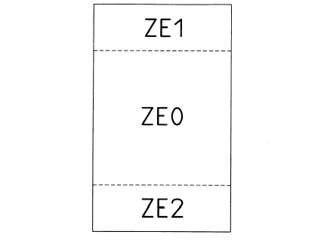
Figure 1 — Division du module d’édition en zones

ZE0 correspond à la zone de déplacement du curseur du module d’édition. L'agencement, le nombre et l'emplacement des touches ainsi que l'affectation de fonctions aux touches sont spécifiés dans les articles 7 à 9 de la présente partie de l'ISO/CEI 9995.
ZE1 et ZE2 sont les zones d’édition du module d’édition. L'agencement, le nombre et l'emplacement des touches ainsi que l'affectation de fonctions aux touches sont spécifiés dans l'article 10 de la présente partie de l'ISO/CEI 9995.

Agencement et emplacement de la zone de commande du curseur
La zone de commande du curseur ZE0 est illustrée à la figure 2.
Les touches de la zone ZE0 doivent être agencées de l’une des deux manières suivantes : « en croix » (voir 7.1) ou « en T renversé » (voir 7.2). La présente partie de l’ISO/CEI 9995 n’indique pas de préférence quant au choix de l’agencement.

Agencement « en croix »
L’agencement « en croix » (voir figure 3) se situe sur les rangées A, B et C de la zone de déplacement du curseur ZE0. Il peut également se trouver sur les rangées B, C et D de cette même zone. L’emplacement de la « croix » dépend de la taille et de l’emplacement des zones d’édition ZE1 et ZE2.

Agencement « en T renversé »
L’agencement « en T renversé » (voir figure 4) se situe sur les rangées A et B. Il peut également se trouver, dans les mêmes colonnes, sur les rangées B et C ou C, et D. L’emplacement du « T renversé » peut dépendre de la taille et de l’emplacement des zones d’édition ZE1 et ZE2.
Échelle non représentative - Les traits ne sont donnés qu’à titre indicatif. La grille sur laquelle les touches sont représentées est celle indiquée dans l’ISO/CEI 9995-1
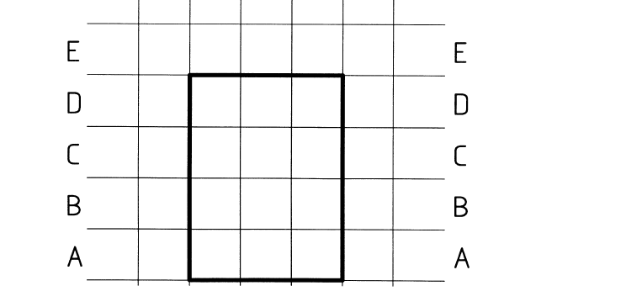
Figure 2 — Zone de déplacement du curseur ZE0

Échelle non représentative – Les traits ne sont donnés qu’à titre indicatif. La grille sur laquelle les touches sont représentées est indiquée dans l’ISO/CEI 9995-1.
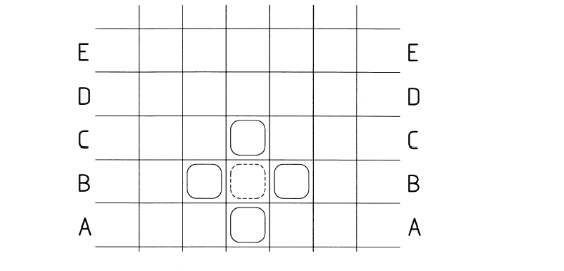
Figure 3 — Agencement « en croix »

Échelle non représentative – Les traits ne sont donnés qu’à titre indicatif. La grille sur laquelle les touches sont représentées est celle indiquée dans l’ISO/CEI 9995-1.
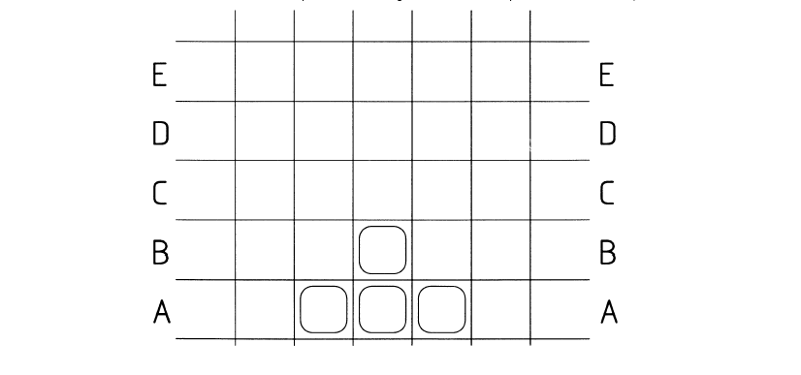
Figure 4 — Agencement en « T renversé »

Fonctions des touches de la zone de déplacement du curseur
Les quatre principales fonctions de commande du curseur affectées aux touches de la zone de déplacement du curseur sont : déplacement vers le haut, vers le bas, vers la gauche et vers la droite.
Les symboles utilisés pour les touches de déplacement du curseur doivent être ceux indiqués dans l’ISO/CEI 9995-7.

Affectation
Les quatre principales fonctions de commande du curseur doivent être affectées aux touches de la zone de déplacement du curseur ZE0 suivant l’une des deux dispositions indiquées dans l’article 9 : « en croix » (voir 9.1) ou « en T renversé » (voir 9.2).

Disposition « en croix »
Les symboles utilisés pour les touches de déplacement du curseur doivent être ceux indiqués dans l’ISO/CEI 9995-7.
Les touches sont identifiées par les symboles du tableau 1, en fonction des règles d'attribution de noms de touches précisées dans l’ISO/CEI 9995-1.
La disposition « en croix » (voir figure 5) se situe sur les rangées A, B et C de la zone de déplacement du curseur ZE0. Elle peut également se trouver sur les rangées B, C et D de cette même zone. L’emplacement de la « croix » peut dépendre de la taille et de l’emplacement des zones d’édition ZE1 et ZE2.

Tableau 1 — Fonctions de la disposition « en croix »
Touche | Fonction | Symbole courant
B31 | Déplacement vers la gauche | Flèche pointant vers la gauche
A32 | Déplacement vers le bas | Flèche pointant vers le bas
B33 | Déplacement vers la droite | Flèche pointant vers la droite
C32 | Déplacement vers le haut | Flèche pointant vers le haut

La présente partie de la norme internationale n’affecte pas de fonction à la touche située au centre de la disposition « en croix ». Il est permis de lui attribuer une fonction de déplacement du curseur ou de ne pas lui en attribuer du tout. Dans ce dernier cas, les touches de déplacement horizontal du curseur peuvent être placées l’une à côté de l’autre, de sorte que l’agencement en croix tienne sur deux colonnes. Il est recommandé d’opter pour un agencement sur trois colonnes, comme l’illustre la figure 5.
Échelle non représentative - Les traits ne sont donnés qu’à titre indicatif. La grille sur laquelle les touches sont représentées est indiquée dans l’ISO/CEI 9995-1.
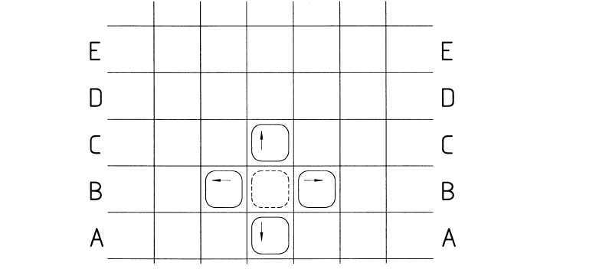
Figure 5 — Disposition « en croix »

Disposition « en T renversé »
Les symboles utilisés pour les touches de déplacement du curseur doivent être ceux indiqués dans l’ISO/CEI 9995-7.
Les touches sont identifiées à l’aide des symboles du tableau 2, en fonction des règles d’attribution de noms de touches précisées dans l’ISO/CEI 9995-1.
La disposition « en T renversé » (voir figure 6) se situe sur les rangées A et B de la zone de déplacement du curseur ZE0. Elle peut également se trouver sur les rangées B et C, ou C et D de cette même zone. L’emplacement du « T renversé » peut dépendre de la taille et de l’emplacement des zones d’édition ZE1 et ZE2.
Tableau 2 — Fonctions de la disposition « en T renversé »
Touche | Fonction | Symbole courant
A31 | Déplacement vers la gauche | Flèche pointant vers la gauche
A32 | Déplacement vers le bas | Flèche pointant vers le bas
A33 | Déplacement vers la droite | Flèche pointant vers la droite
B32 | Déplacement vers le haut | Flèche pointant vers le haut

Échelle non représentative – Les traits ne sont donnés qu’à titre indicatif. La grille sur laquelle les touches sont représentées est indiquée dans l’ISO/CEI 9995-1.
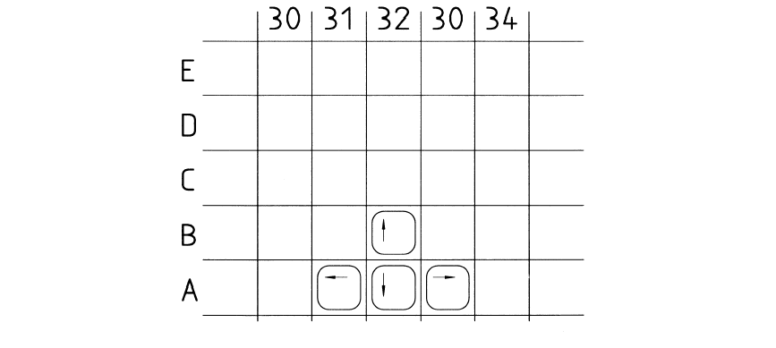
Figure 6 — Disposition « en T renversé »

Agencement et emplacement de la zone d’édition
Il n’existe généralement qu’une zone d’édition, ZE1 ou ZE2 (voir figures 7 et 8). L’agencement et l’emplacement de ces zones dépendent de l’agencement et de l’emplacement de la zone de déplacement du curseur ZE0. La délimitation de ZE0 et ZE1, comme celle de ZE1 et ZE2, est variable (figure 1).

Zone d’édition ZE1
L’agencement et l’emplacement des touches de la zone ZE1 sont illustrés à la figure 7.
La zone d’édition ZE1 occupe la rangée E. Elle peut couvrir la rangée D et s’étendre à la rangée C. Sa taille peut dépendre de la taille et de l’emplacement de la zone de déplacement du curseur ZE0.

Zone d’édition ZE2
L’agencement et l’emplacement des touches de la zone ZE2 sont illustrés à la figure 8.
La zone d’édition ZE2, si elle existe, occupe la rangée A. Elle peut s’étendre à la rangée B. Sa taille peut dépendre de la taille et de l’emplacement de la zone de déplacement du curseur ZE0.

Fonctions de la zone d’édition
Les fonctions d’édition affectées aux touches de la zone d’édition sont, par exemple, Suppression, Insertion, Page suivante et Page précédente.

Principes généraux pour l’affectation des touches
Les principales fonctions d’édition, telles que Suppression, Insertion, Page suivante et Page précédente, sont, si elles sont mises en place, affectées au niveau 1 de la touche appropriée.
Lors de l’affectation des fonctions aux touches de la zone d’édition, il est important de prendre en compte les aspects logique, fonctionnel et ergonomique.
Si des symboles sont utilisés pour identifier les fonctions d’édition mises en œuvre sur le clavier, ils doivent correspondre à ceux indiqués dans l’ISO/CEI 9995-7.

Échelle non représentative – Les traits ne sont donnés qu’à titre indicatif. La grille sur laquelle les touches sont représentées est indiquée dans l’ISO/CEI 9995-1.
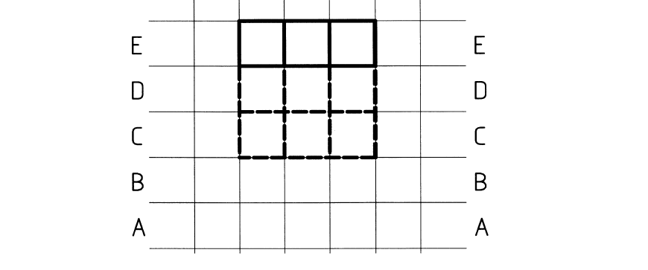
Figure 7 — Agencement et emplacement des touches de la zone d’édition ZE1

Échelle non représentative – Les traits ne sont donnés qu’à titre indicatif. La grille sur laquelle les touches sont représentées est indiquée dans l’ISO/CEI 9995-1.
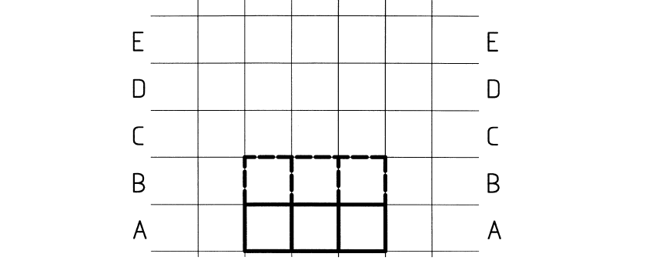
Figure 8 — Agencement et emplacement des touches de la zone d’édition ZE2

